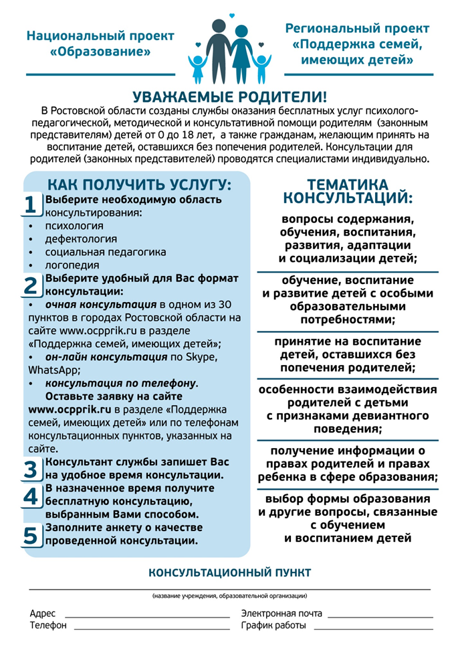

Муниципальное бюджетное дошкольное образовательное учреждение детский сад «Радуга», г. Зернограда
347740, Ростовская область, Зерноградский район,
г. Зерноград, ул. Виноградная, 15 тел. 89094015251 89281870066
radugazernograd2017@yandex.ru
http://douraduga.ru/

